3

《现代传感器与智能检测技术》

课程实验报告

基于压阻式压力传感器的相对高度测量实验

小组成员：王昊宸（1120210529）

任课老师：郑德智 教授

2024年5月4日

# 一、实验目的

* 掌握硅压阻压力传感器的基本测量原理；
* 掌握飞行器上气压式测高系统的基本原理；
* 设计绝压型硅压阻压力传感器测高系统；
* 建立大气压力与高度的数学模型；
* 分析系统误差的来源与抑制手段。

# 二、实验器材

## 2.1 实验器材整体介绍

气压式高度测量实验板、USB连接线、上位机（笔记本电脑）以及上位机软件。（请补充整体实验器材组成，介绍实验压力测量的基本原理）



图表 1气压高度测量实验板

实验板通过USB链接至电脑，通过串口调试助手读取接收端的电压和温度。由于海拔越高，气压越低，因此通过绝压传感器和环境温度信息可以进行标定，获得准确的海拔信息。

实验板的温度传感器为DS18B20Z，传感器具有1线通信接口，且可以通过数据线路供电。它的测量温度范围在-55°C至+125°C之间，并且提供了9位或12位的温度转换，转换时间分别为93.75毫秒和750毫秒。此外，DS18B20Z还具备片上ROM，用于存储唯一的64位串行码。

温度信息和压力传感器信息（经过运算放大器）将信息发送至C8051F310/2/4 处理器，处理后将结果通过USB传输到电脑端口进行处理。

## 2.2 压阻式压力传感器（MPX2200AP）

介绍MPX2200AP传感器压力测量的基本原理及特点。

MPX2200AP传感器是一款压阻式压力传感器，用于绝对气压的测量。

MPX2200AP传感器基于压阻效应进行气压测量。当半导体材料受到外界压力作用时，其电阻值会发生变化。传感器内部集成了由半导体材料制成的压阻元件，这些元件被精确地设计和制造，以便对气压变化产生敏感的响应。当外界气压发生变化时，它会作用于传感器的感压膜片上，导致膜片产生微小的形变。这个形变会进一步传递给压阻元件，使其电阻值发生相应的变化。

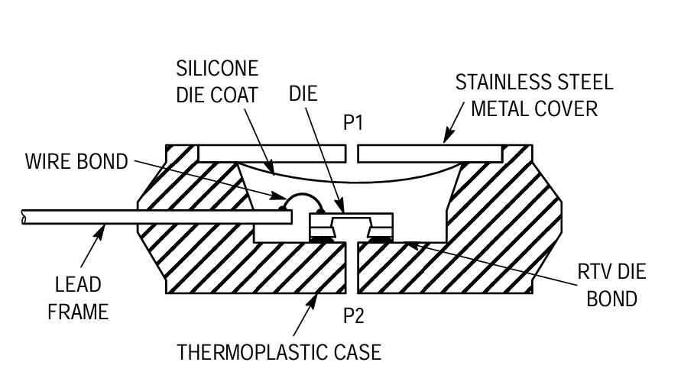

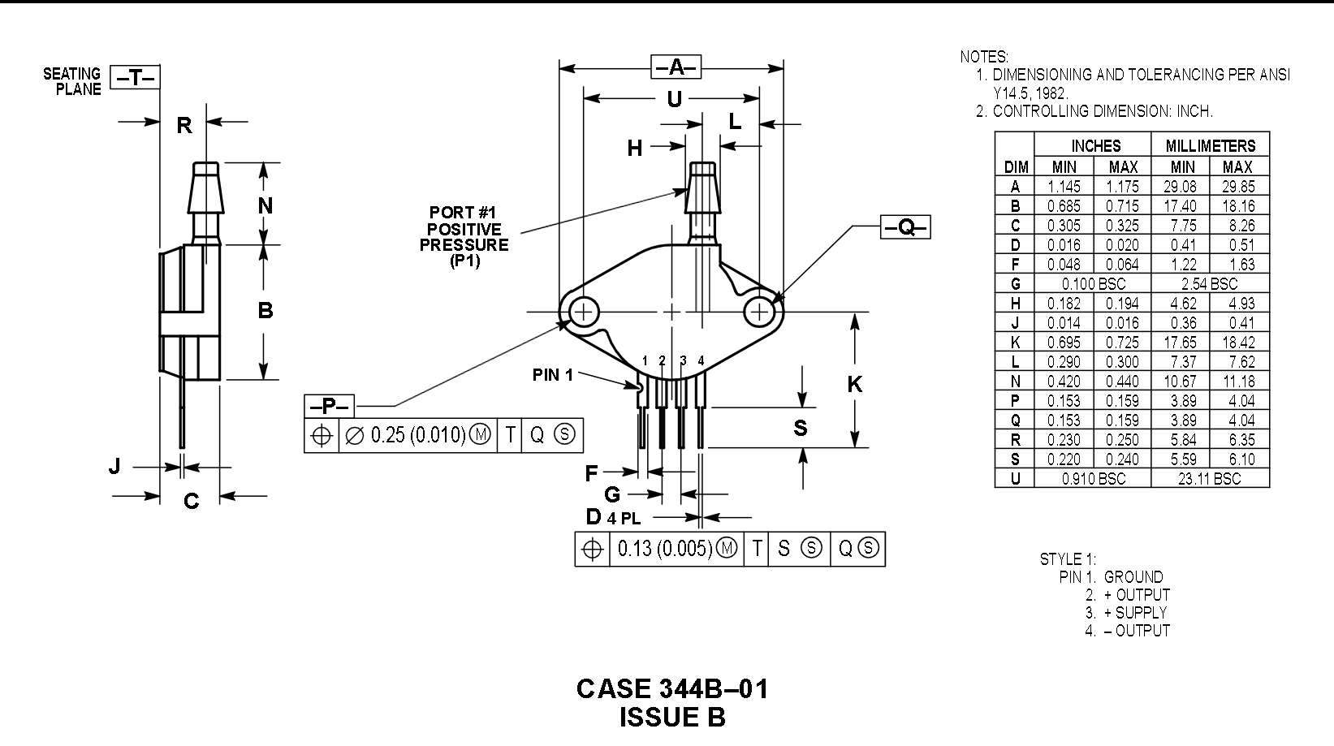

图表 2 MPX2200AP的内部结构图

传感器内部的电路会监测这些电阻值的变化，并将其转换为与气压成比例的电压或电流信号输出。MPX2200AP有以下特点：

1. 精度高：根据官方文档，该传感器的精度通常可以达到0.057mV/Kpa。
2. 测量范围宽：根据官方文档，该传感器可以测量0-700Kpa（约7倍大气压）。
3. 响应速度快：响应速度仅有1ms。
4. 线性度高：

## 2.3 温度传感器（DS18B20）

介绍DS18B20温度传感器测量的基本原理。

DS18B20是比较特殊的温度传感器，它直接输出对应的温度二进制（编码后的数字信号）。DS18B20传感器测温原理基于两种振荡器。低温度系数振荡的振荡频率受温度影响小，可以认为其产生一个固定频率的脉冲信号，该信号被送入减法计数器1。高温度系数的振荡器的震荡频率随温度变化而明显改变，该震荡信号被送入减法计数器2。

当DS18B20开始测量温度时，计数器1和温度寄存器被预置在-55℃所对应的一个基数值。计数器1对低温度系数振荡器产生的脉冲信号进行减法计数。当计数器1的预置值减到0时，温度寄存器的值将增加1，计数器1的预置值重新被装入，然后计数器1重新开始计数。这个过程会一直循环，直到计数器2计数到0，此时停止温度寄存器值的累加。最终，温度寄存器中的数值即为所测量的温度值。

此外，DS18B20中还包含一个斜率累加器，用于补偿和修正测温过程中的非线性，其输出用于修正计数器1的预置值。这样的设计使得DS18B20能够提供高精度的温度测量，测温范围为-55℃至+125℃，在-10℃至+85℃范围内的固有测温误差为±0.5℃。

DS18B20的这种测温原理允许它以不同的分辨率进行温度转换，包括9位至12位的可编程分辨率，对应的可分辨温度分别为0.5℃、0.25℃、0.125℃和0.0625℃。在最高分辨率12位时，DS18B20最多需要750ms将温度值转换为数字，而在9位分辨率时，这个转换过程最多只需要93.75ms。同时，DS18B20的寄生电源设计也大大提高了该芯片的适应性，让它可以更好得封装和应用。

# 三、数据采集

* 实验过程采用分组方式，依据选课人数，调整组内人员，原则上每组人数不超过4人；分组后，每组确认人员分工，并按照分工分别独立完成各自的负责内容，并提交一份实验报告；
* 采集教学楼一层到顶层的变化数据，每层测量采集三组数据并记录，完成原始测量数据表格；

## 3.1 实验板连接上位机

将实验板连接到计算机。查看设备管理器中的“端口(COM和LPT)”，若存在设备Silicon Labs CP210x USB to UART Bridge，说明计算机已识别到加速度计并连接到串口，图中为连接到COM5。

## 3.2 打开串口调试助手进行实验

打开“气压测高实验资料>>UartAssist-v438”将实验板连接到计算机。确认连接串口号为COM5。

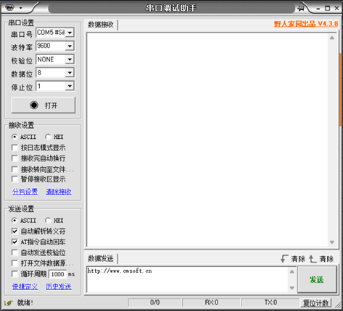

图 2 串口调试助手界面

在界面输入“ReadAll;”并发送（注意这里的分号应为英文符号）。如图所示，第一个数据为电压值、第二个数据为温度值。

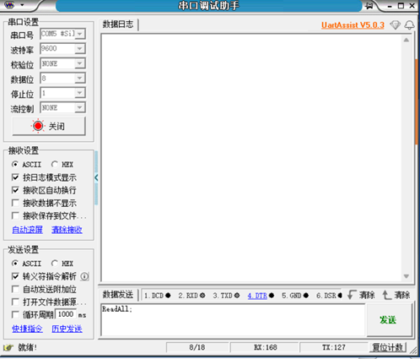

图 3 通过串口调试助手发送指令

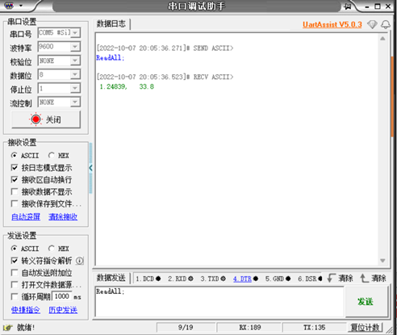

图 4 串口调试助手返回压力、温度数据

## 3.3 数据记录

本报告针对学校的理科教学大楼，进行气压测量。我校理科教学大楼一共5层，我选择理教北侧层高均匀的教学区进行测量。在测量的过程中，将气压传感器放于地面，远离窗户和空调，尽量保持在同一投影位置进行测量。

表 1 原始测量数据

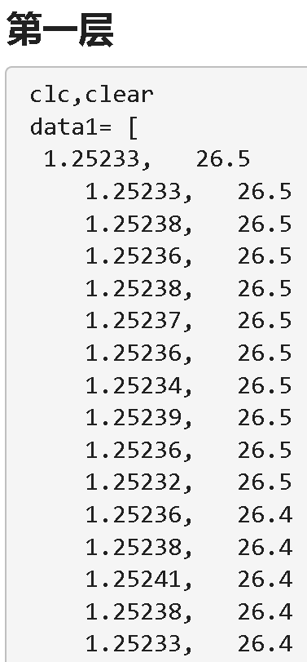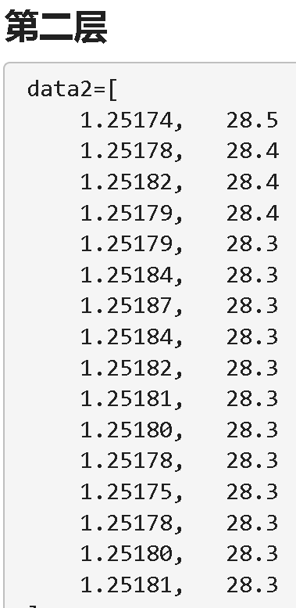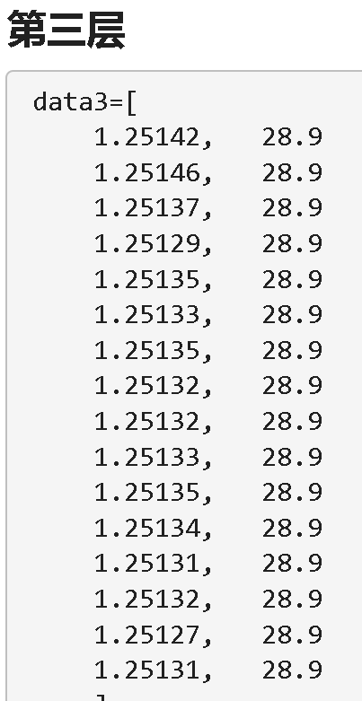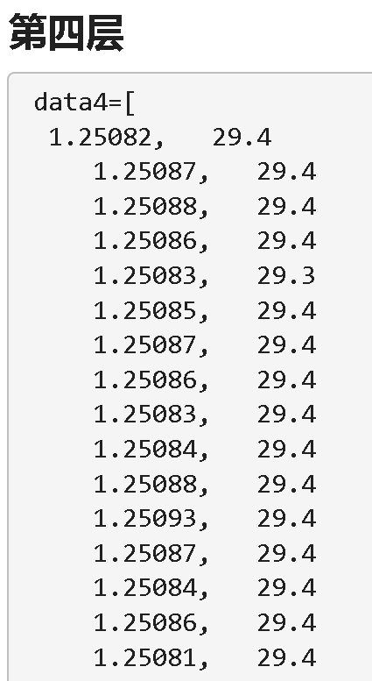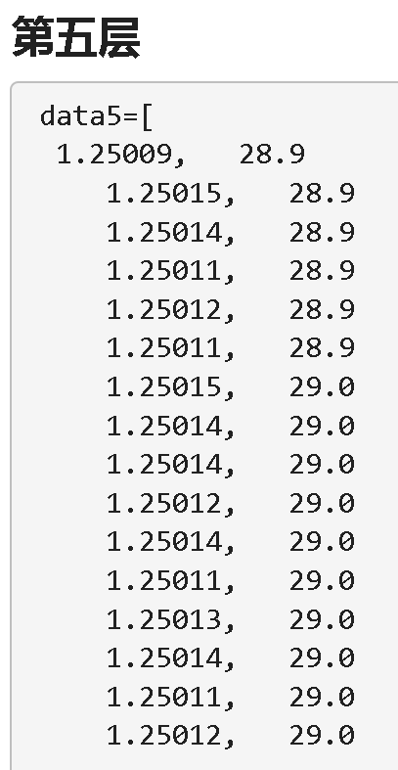

根据所测结果，绘制如下误差图：

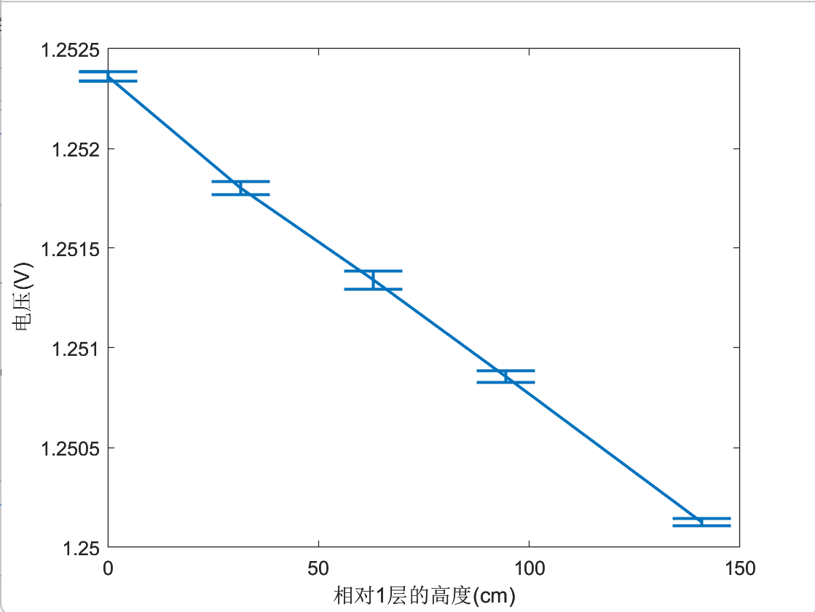

图表 3 电压-高度的误差棒图

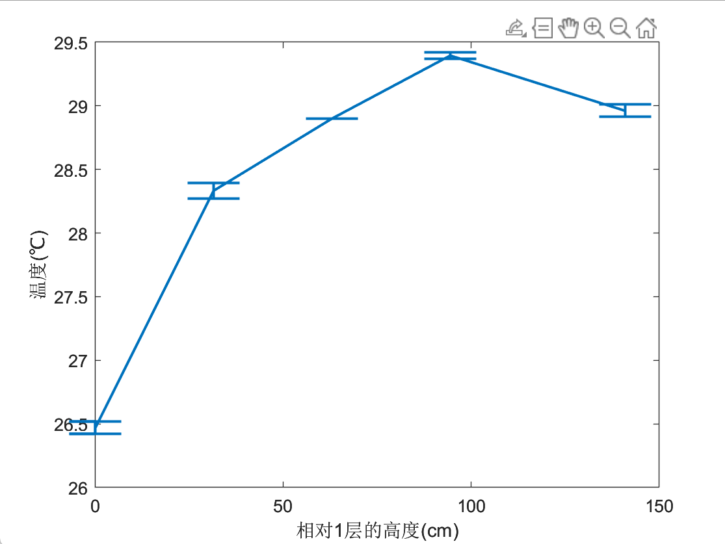

图表 4温度-高度的误差棒图

本实验首先统计了理科教学楼的层高，通过数台阶的方式可以准确地确定层高。在理科教学楼中，每层之间有30个台阶，1-3层的台阶高度为10.5cm。而4-5层的台阶高度达到了15.5cm。根据台阶的累加关系，确定每层楼的高度。



图表 5理论层高和每层海拔（以1层为海拔0点）

根据数据显示，气压与相对1层的高度几乎为线性关系，且随着楼层升高，气压逐渐减小。符合预期。

而温度随楼层的差异比较大，在本次测量中，4层温度最高，1层温度最低，但并没有明显线性关系。为了避免测温元件DS18B20的发热情况考虑，本实验报告中的数据优先采集了高层，再逐步向下楼层采集数据，并有意规避了阳光照射和元件本身发热等问题。楼层温度主要受该楼层活动的人数和与楼外空气对流情况决定，因此本报告认为温度测量情况合理。

* 数据处理 (详见第四部分)；
* 采用分组答辩方式来获得最终的实验结果，每名组员分别对自己负责的内容进行汇报，依据完成情况和质量进行评分。每组需要共同完成1份PPT即可，每名组员分别介绍工作。

# 四、数据处理

对采集数据进行处理分析，并与标准数据进行比对(标准数据可参考楼层高度等建筑信息)并验证高度与压力模型的关系，并分析误差来源；

## 4.1 建立大气压力-高度模型

根据课上所授内容以及相关资料查阅，可以得到大气压力-高度模型如下：

式中，*H*为高度，*PH*为*H*处的气压、为所处环境气温、标准海平面气压760 mmHg、为气温垂直递减率-0.0065℃/m、*R*为气体常数29.27m/℃。

## 4.2 对数据进行平均处理

实验中由于每一层记录的数据个数不完全相同，于是取每层的前三个数据进行平均，得到此楼层的实验板输出电压值与温度值。

## 4.3 气压值计算

通过电压值得到所测得气压值，在课件MPX2200AP的介绍中我们已经得到了此模块输出电压与被测气压之间的关系，注意到在实际输出时，由于电压过小，我们添加了AD620AR作为运算放大器对输出信号进行放大，其放大倍数：

实验板中所用电阻为820，根据式（2）可以得到放大倍数为61倍。因此可以得到气压表达式为：

由于传感器未事先进行校准，无法得到被测压力的绝对值，取，得到相对的压力值，因此之后无法得到绝对高度，仅能得到相对高度作为结果。注意到式（1）中压力单位为汞柱高度，因此需进行单位换算，式（3）可写为：

## 4.4 绝对高度计算

将式（4）带入式（1）。其中，温度取所有数据的平均值，并换算为开尔文温度。并将所给常数带入，得到绝对高度表达式如下：

将每一层的数据代入，可得计算得到楼层高度，并完成如下表格。其中高度差为两层楼直接的高度。

对于式，本报告保持怀疑态度，在和760mmHg的比值中，似乎少乘了。若将数据带入式，可以看到温度对高度的影响远大于气压对高度的影响。这与实际严重不符。

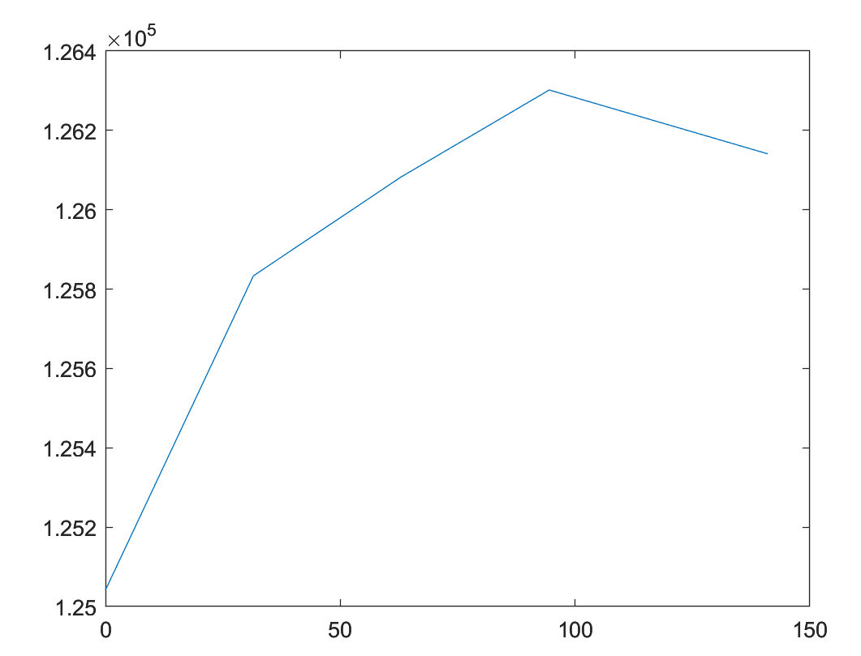

图表 6 将数据带入式(5)得到的结果，明显高度和温度的相关性很高

因此，我认为应该将式修改为：

同时在式中，我认为最终得到H的单位应该是m，原因如下：普遍认为在海拔提高100m，气压下降约1.1kPa，而将1.1kPa带入式右侧有(取气温为295K，即气温为20℃)：

其单位根据常识应为“米”，故我修改了最终的单位，将km改为m。

同时，为验证式，我使用气象学中较为常用的**大气静力方程进行验证**：

在等温层中，气压随高度的变化可以近似为：

因此可以求解出高度为：

其中为干空气气体常数。

在气压为110kPa – 95kPa的范围内，我通过数值仿真验证了式和式的统一性，如图所示：

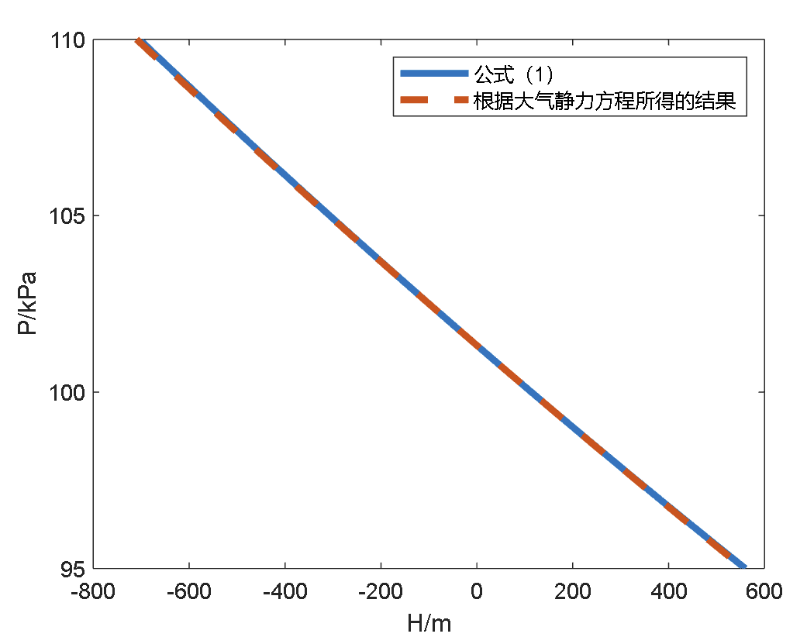

图表 7 公式1和公式9的统一性验证

**可以看到两线基本重合，因此式合理。**

将数据带入式（6）进行处理，得到以下表格。

表 2 高度计算数据

|  |  |  |  |  |
| --- | --- | --- | --- | --- |
| 层数 | 平均电压/V | 平均气压/KPa | 绝对高度/m | 高度差/m |
| 1 | 1.2524 | 102.653 | -114.171 | 3.2274 |
| 2 | 1.2518 | 102.607 | -110.943 | 3.0413 |
| 3 | 1.2513 | 102.569 | -107.902 | 3.2398 |
| 4 | 1.2509 | 102.529 | -104.662 | 5.3001 |
| 5 | 1.2501 | 102.469 | -99.3619 |  |

## 4.5 与标准数据进行对比

请查阅教学楼的相关资料，将被测层高与标准高度值进行比较，分析结果是否合理。

## 4.6 误差分析

* 相对高度转换为绝对海拔；

表2中的气压全部大于了101.325kPa，且海拔低于海平面，这不符合客观事实。影响海拔零点的因素主要有2个：

1. 式(3)中的
2. 由USB接口或者影响导致式(2)的电压-气压换算系数有改变

首先确定绝对海拔：通过“北斗伴”软件，确定理教1层的实际绝对高度为38.75m左右，接近北京平原地区海拔20-60m的事实，因此暂且认为“北斗伴”的海拔数据准确。

**针对因素1**，因此根据1层绝对海拔38.75m反求。补充的大小，重新带入数据可以得到：

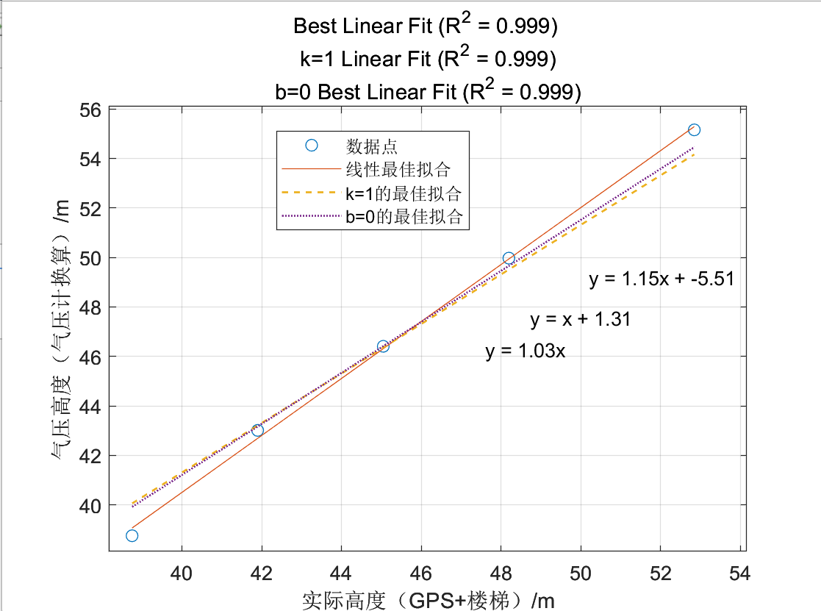

图表 8 通过修改得到的新绝对高度

引入的拟合结果如图7所示。理想情况下，实际高度和气压高度应该为的直线，因此本报告使用了3种拟合方法：

1. 最佳线性拟合(k和b都任取)
2. k=1的固定斜率拟合
3. b=0的固定截距拟合。

对于3种拟合方式，对应的均接近1，拟合效果都很好。



图表 9 引入得到的最终数据

**针对因素2**，可能电压转换过程中USB接口或者芯片的放大倍数发生了改变，因此修改电压-气压换算系数的大小也可以让一层的高度达到实际的38.75m。在本报告的该假设中，假定：

得到以下结果：

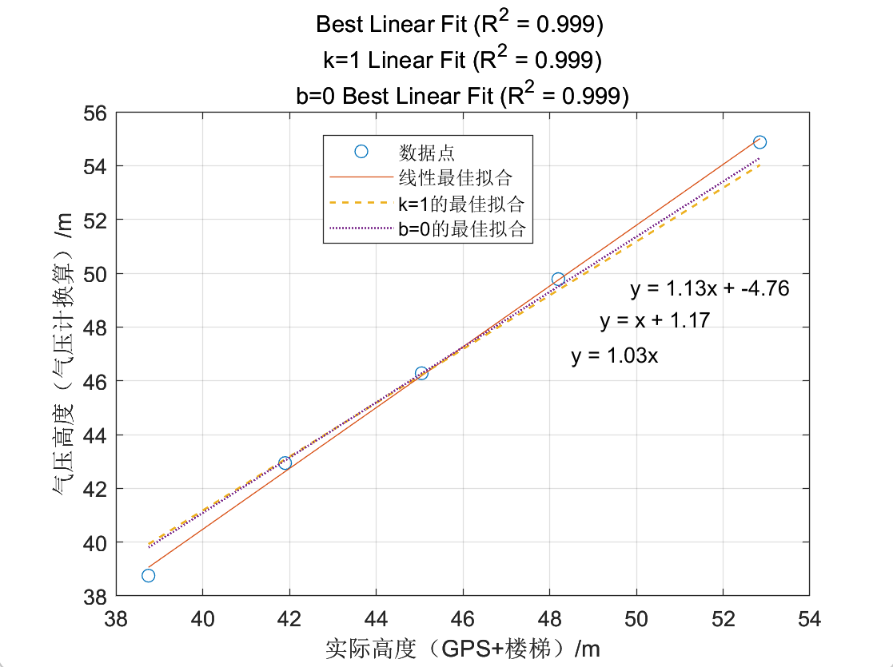

图表 10 改变电压-气压换算系数大小实现的拟合

对比拟合的结果，可以看到图9的3条拟合曲线在均接近1的情况下，都比图7中的3条曲线更靠近。因此，我所拿到的板子的**电压-气压换算系数的问题大于假设的影响**。得到的结果为：



图表 11改变电压-气压换算系数得到的最终结果

但是经过绝对高度转换的两组数据（图表9和图表11）得到的层高，均比修正前（表2）距离实际（图表5）情况更远。且1层层高和4层层高偏移尤其明显。结合1层和5层温度的特殊变化（见“温度变化的主要原因”），我认为应该**添加和温度相关的补偿项**才能更好的拟合实际情况，但是由于测量时的温度信息不可复现，故没有进行实验验证。

* 分析温度变化的主要原因；

温度变化主要由图表2所展示。由于我在教学楼采集的温度数据，每层的温度主要受到：开窗通风情况、空调情况和人数影响。理科教学楼5层整体人数较少，因此温度低于预期。同时由于1层阳光较少，且通风状况极好，因此温度明显低于预期。

整体来说，海拔越高温度越高。我认为主要由空气对流引起的。

* 分析气压测高法得到的测量值与标准值存在差异的原因。

1. 实验仪器误差，温度读数和气压读数都不稳定。在测试的过程中，重新打开端口都会导致数据有较大的波动。其中气压波动较为明显（见图表3和图表4）。尽管在实际测量中，我只取了示数稳定后的16个点，但是仍有较大的波动。

同时，我记录了5月10日理教5层连续150min（每10s记录一次）的温度和气压（电压）数据，在没有外界干扰的情况下，实验仪器也表现出明显不稳定的情况。其中气压的不稳定情况更加明显，且幅度较大，会直接影响最终的测量结果。

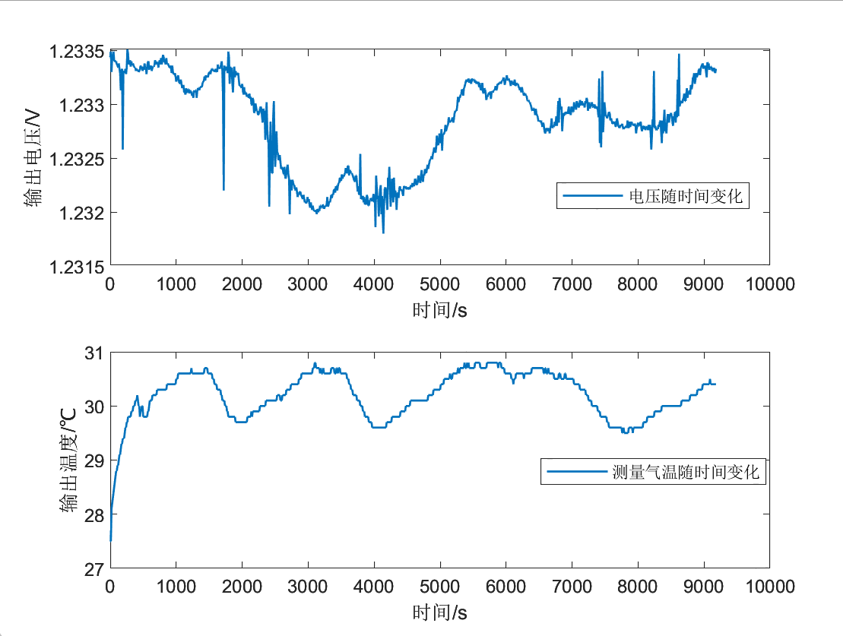

图表 12 长时间测量结果

1. 高度-气压转换公式不完全正确，没有考虑到湿度等因素。在教学楼环境中，层和层之间的湿度差异较大，可能会影响气压的测量。

# 五、实验结论

1.教学楼层高



图表 13 教学楼层高的误差和相对误差

根据图表12可以得到，整体测量效果较好，最大误差仅有14%。

2.误差来源

通过验证，可以确定我所拿到的板子的电压-气压换算系数的问题大于气压传感器未校准的影响，导致绝对海拔低于0m。